La libertà oltre la finestra
Francesco Costanzi

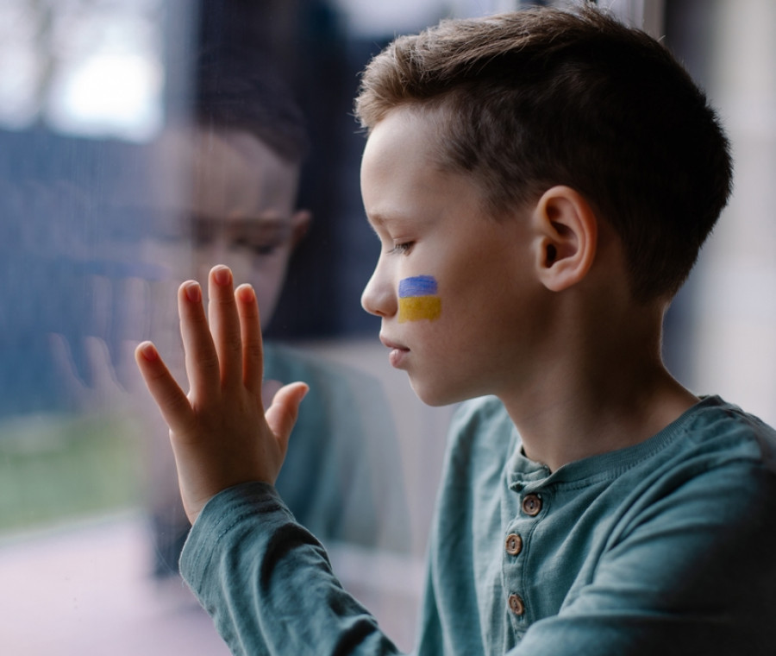
La notizia che più mi ha colpito, è stata dell’accoglienza per i bambini ucraini alla quale anche la nostra scuola sta contribuendo; donando soldi per la costruzione di campi profughi che darebbero conforto a questi bambini. Si sta cercando di costruirli anche il più vicino possibile al loro territorio così da farli stare più calmi.
Ho scelto di rappresentare questo momento con questa foto che rappresenta un ragazzino ucraino che cerca la libertà guardando fuori dalla finestra

